Monteringsanvisning:
- Montera hyllorna med de medföljande M8 bultarna samt skruvarna.
- Ställ ihop stafflidelarna och montera gångjärnen med de medföljande bultarna.

Teknisk specifikation:

Material:Sibirisk Lärk (obehandlad) Metall(sammansättning)Aluminium (tavla,hylla)
Mått: Höjd:1226/ 1076 mm Bredd:1000 mm
Vikt: ca10 kg

Ytbehandling:
Vi har valt att ej tillsätta några kemiska preparat för att få en så genuin och giftfri produkt som möjligt.

Staffliet är därför helt obehandlad och tillverkad av Sibirisk Lärk som är ett giftfritt naturligt röttåligt material.
Detta behöver normalt sett inte ytbehandlas.

Vill man ha en produkt som står emot röta ännu bättre och blir något lättare att rengöra kan man olja in den med träolja.

Sibiriskt Staffli 1-2/ 3-5 år

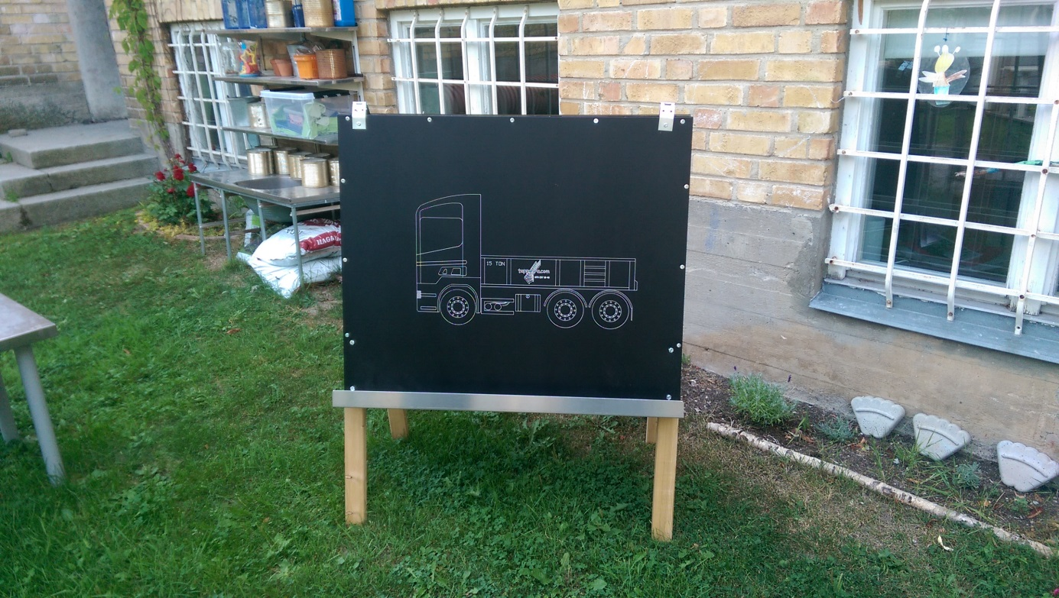

Förskoleservice
Vi är ett företag baserat i Iggesund, Hälsingland. Vi tillverkar produkter främst till Förskolor/skolor och privatpersoner.Vår affärsidé är att tillverka kvalitetsprodukter som håller. De flesta av våra produkter tillverkar vi i miljövänlig,giftfri Sibirisk Lärk. Se vår hemsida för flera av våra produkter. www.forskoleservice.se

